**Баг-репорт №1**

Назва:

* При натисканні на аватарку стиліста, користувач перенаправляється на невідомий сторонній сайт

Середовище:

* ОС - macOS Monterey, Chrome browser **107.0.5304.121**

Передумови:

* Відкрита сторінка “Stylists” - https://www.headhunterhairstyling.com/stylists

Кроки відтворення:

1. Натискаємо на аватарку ( Ellen and Jeff Hunt )
2. Система перенаправляє користувача на сторонній сайт

Очікуваний результат:

* При натисканні на аватарку стиліста - система повинна перенаправити користувача на особистий профіль стиліста в соц.мережі Twitter

Фактичний результат:

* При натисканні на аватарку стиліста, система перенаправляє користувача на сторонній сайт, який не пов'язаний з основним - https://ru.wix.com/

Додані файли: 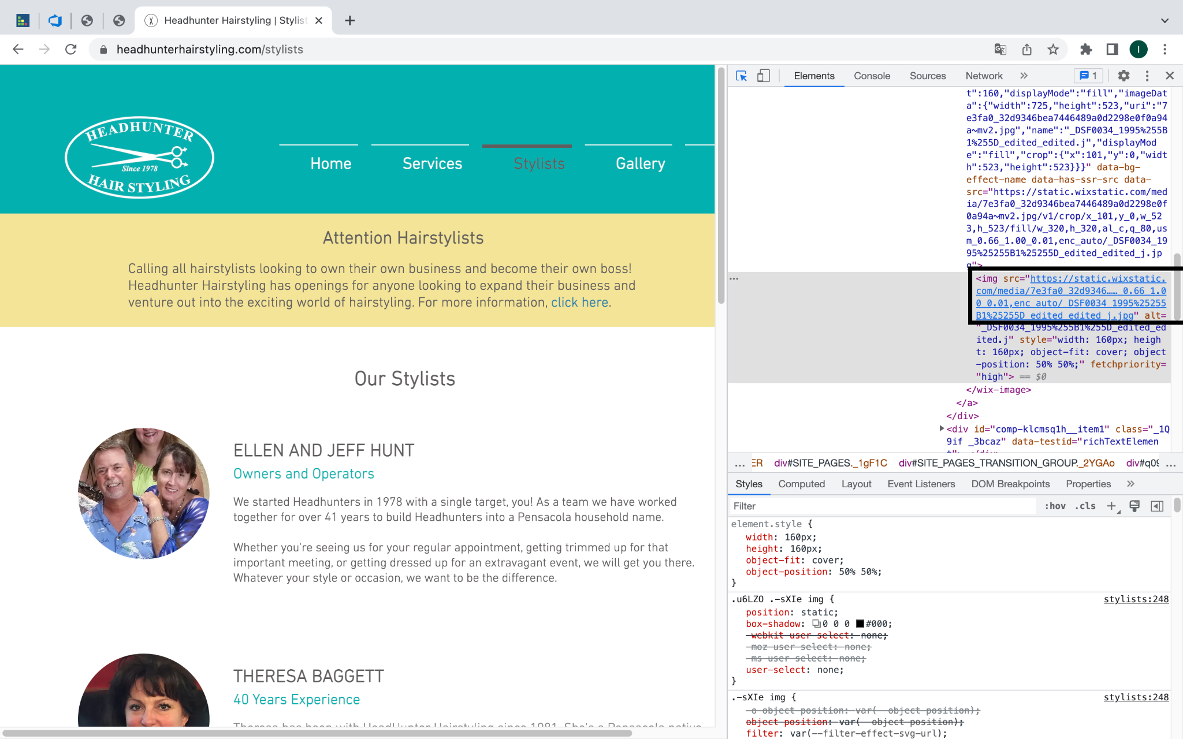



Пріоритетність багу: Високий пріоритет.

Серйозність багу: Значний дефект.

**Баг-репорт №2**

Назва:

* У каруселі фотографій “Products” світлини №7 та №8 з не відповідними розмірами відносно рамки каруселі

Середовище:

* ОС - macOS Monterey, Chrome browser **107.0.5304.121**

Передумови:

* Відкрита сторінка “Services” - https://www.headhunterhairstyling.com/services

Кроки відтворення:

1. Натискаємо на стрілку праворуч в каруселі, аби проскролити карусель
2. Доходим до зображення номер 7, номер 8

Очікуваний результат:

* Світлини повинні відповідати формату, мати розмір аби закрити все біле поле, відведене у каруселі для відображення світлини.

Фактичний результат:

* Світлина №7 та №8 завантажені до каруселі з розміром 184х138, таким чином, вони не вписуються під розміри, відведені для каруселі світлин.

Додані файли:

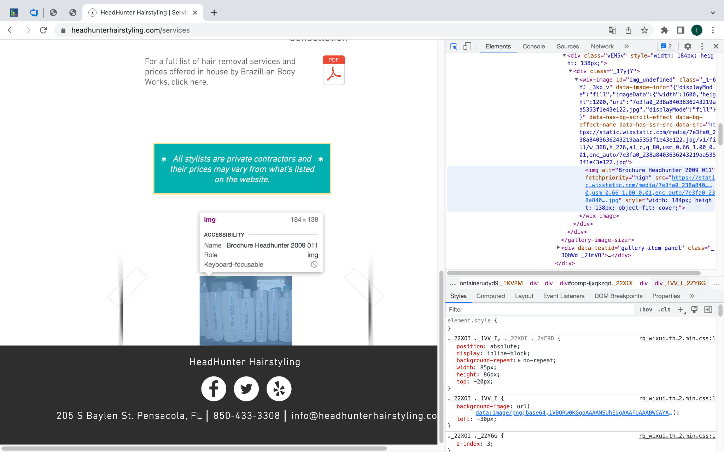

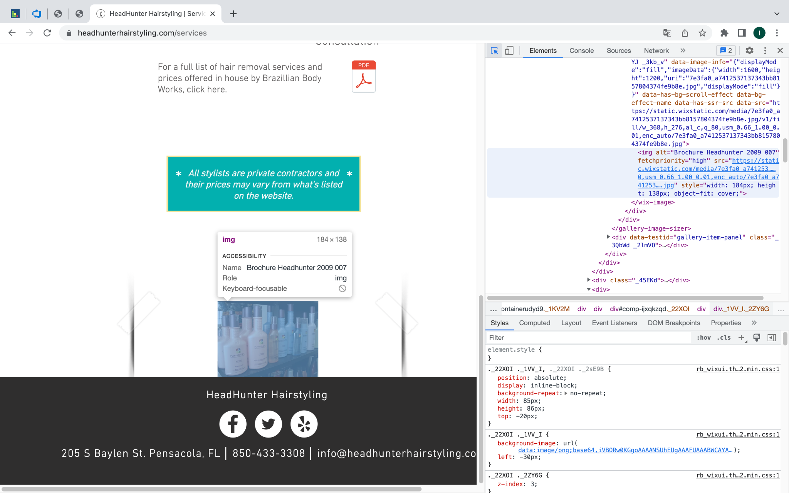

Пріоритетність багу: Високий пріоритет.

Серйозність багу: Значний дефект.

**Баг-репорт №3**

Назва:

* При наведенні курсора на світлини у каруселі “Products”, з'являються назви файлів, які перекривають основне зображення текстом назви.

Середовище:

* ОС - macOS Monterey, Chrome browser **107.0.5304.121**

Передумови:

* Відкрита сторінка “Services” - https://www.headhunterhairstyling.com/services

Кроки відтворення:

1. Наводим курсором на карусель (будь-яку світлину)
2. З'являється назва файлу поверх зображення

Очікуваний результат:

* Система не повинна реагувати на наведення курсором на світлину, яка міститься в каруселі. Не повинна демонструвати назву файлу зображення.

Фактичний результат:

* При наведенні курсором на світлини, які містяться в каруселі - з'являється назва завантаженого зображення, з рамкою, яка перекриває основне зображення та перешкоджає візуальному сприйняттю ілюстрованого матеріалу

Додані файли: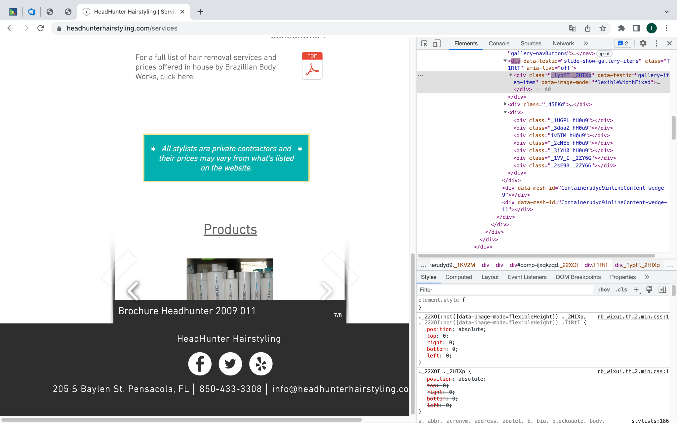

Пріоритетність багу: Високий пріоритет.

Серйозність багу: Значний дефект.